МСК-801 |  | Балансирующая игра "Бильярд"
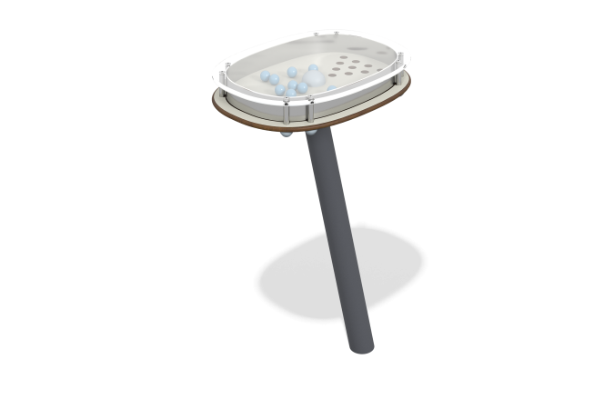

Размеры, мм: | 340x466x700 | Вес, кг: | 10.989
Характеристики материалов
Материалы: Нержавеющая сталь, HPL пластик, поликарбонат, армированный полипропиленовый канат d=16 мм, металл.
Конструкция и цветовая палитра оборудования согласно эскизу.
Развивающий элемент представляет собой игровую панель с лунками и шариками, которые нужно закатывать в лунки. Основание модуля выполнено из HPL пластика, ограждение из нержавеющей стали, крышка из прозрачного поликарбоната. Модуль установлен на металлической стойке с вращающимся элементом из полипропиленового каната, который обеспечивает движение игровой панели.

